2015年中考拓展猜押试题：力学重点实验

一、根据近7年真题猜押
1.小明参加社会实践活动，拾到一个小金属零件，他很想知道这个零件是什么材料做成的，就把它带回学校利用天平和量筒来测定这个零件的密度.具体操作如下：
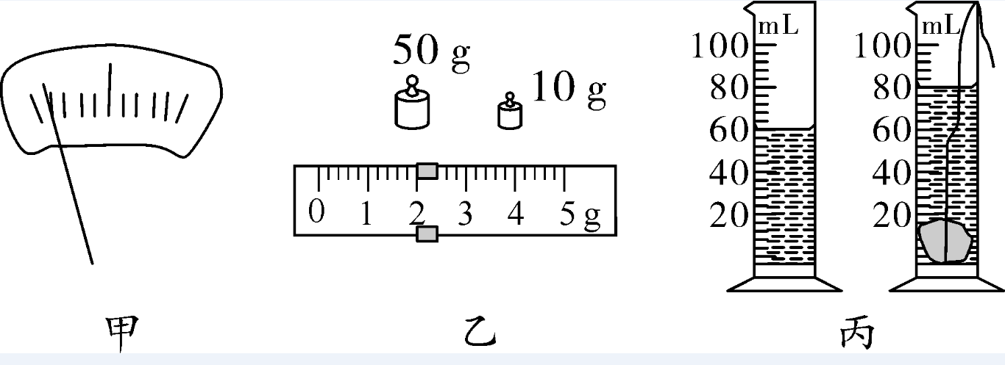
第1题图
（1）把天平放在 上，并将游码移至标尺左端零刻线处；调节天平横梁平衡时，发现指针在分度盘标尺上的位置如图甲所示，此时应将平衡螺母向 （选填“左”或“右”）调节.
（2）用调节好的天平测零件的质量，天平平衡时，右盘砝码的质量及游码在标尺上的位置如图乙所示，则零件的质量为 g.用量筒测得零件的体积如图丙所示，则零件的体积为 cm³.由此可算得小金属零件的密度为 g/cm³.
（3）若该零件磨损后，它的密度将 （选填“变大”、“变小”或“不变”）.
【答案】（1）水平台（或水平桌面） 右 （2）62 20 3.1 （3）不变
- 某小组测量一种易溶于水且形状不规则的固体小颗粒物质的密度，测量的部分方法和结果如图所示.
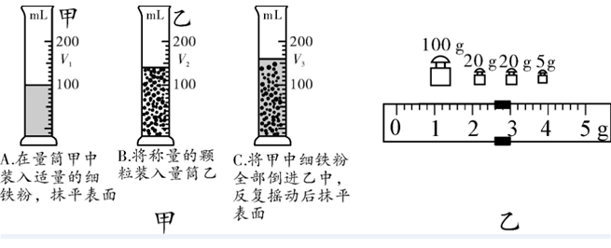
第2题图
（1）将天平放在水平桌面上，将游码移至标尺的 处，然后调节 ，使天平平衡.接着，用天平测量适量小颗粒的质量.当天平重新平衡时，砝码质量和游码位置如图乙所示，则称量的颗粒质量是 g.
（2）由于颗粒易溶于水，小组同学采用如图甲所示的方法测量器其体积，所量得的颗粒的体积是 cm³.
（3）该物质的密度是 g/cm³.
（4）在步骤C中，若播动不够充分，则测出的密度比实际密度值偏 .
【答案】（1）零刻度线 平衡螺母 147.6 （2）60 （3）2.46 （4）小
3.如图甲所示是某小组研究浮力问题的装置图，请根据图示回答下面的问题.
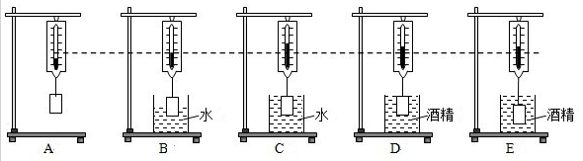
第3题图甲

（1）AB两图中，B图中测力计的示数变小，说明了物体受到了向上的浮力，浮力大小等于A、B两图中测力计示数 （选填“之和”或“之差”）；
（2）比较B、C两图能说明浸在同种液体中的物体所受浮力大小与 有关；
（3）比较C、D两图能说明物体排开相同体积的液体时，所受浮力大小与 有关；
（4）比较D、E两图能够说明物体浸没在同种液体中，所受浮力大小与 无关；
（5）另一小组想探究物体所受的浮力与物体排开液体的体积V的具体关系.为此他们自制了6个塑料块（密度大于水），其体积分别为10 cm³、20 cm³、30 cm³、40 cm³、50 cm³和60 cm³.将各塑料块分别挂在弹簧测力计上，记下各塑料块在空气中和完全浸没在水中时弹簧测力计的示数.
小明记录的实验数据见下表，根据表中数据，绘制出$F$与的关系图像.
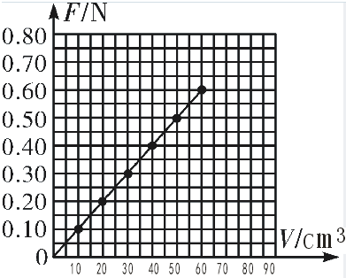
第3题图乙

实验次数 | 1 | 2 | 3 | 4 | 5 | 6
物体排开液体的体积V/cm³ | 10 | 20 | 30 | 40 | 50 | 60
弹簧测力计的示数F₁/N（塑料块在空气中）[来源:学科网ZXXK] | 0.14 | 0.28 | 0.42 | 0.56 | 0.70 | 0.84
弹簧测力计的示数F₂/N（塑料块在水中）[来源:Zxxk.Com] | 0.04 | 0.08 | 0.12 | 0.16 | 0.20 | 0.24
浮力F/N | 0.10 | 0.20 | 0.30 | 0.40 | 0.50 | 0.60
①根据图像，可得出F与V的关系是： .[来源:学*科*网Z*X*X*K]
②通过分析图像，得出当V为75 cm³时所对应的浮力F= N.
③通过提取和处理表中的相关信息，可计算出塑料块的密度为 .
【答案】（1）之差 （2）物体排开液体的体积 （3）液体的密度 （4）物体浸没的深度
（5）① 物体受到的浮力与其排开液体的体积成正比 ② 0.75 ③ 1.4×10³ kg/m³

二、根据2015题型示例猜押
【题型示例第53题】某同学想利用杠杆的平衡条件来测量刻度尺的质量．
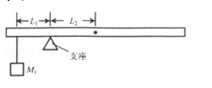
（1）将刻度尺平放在支座上，左右移动刻度尺，找出能够使刻度尺在水平位置保持平衡的支点位置，记下这个位置，它就是刻度尺的 ；
（2）如图所示，将质量为M₁的物体挂在刻度尺左边某一位置，向 （选填“左”或“右”）移动刻度尺，直到刻度尺能够在支座上重新保持水平平衡．记录物体悬挂点到支座的距离L₁和刻度尺的 到支座的距离L₂；
（3）根据杠杆的平衡条件，可以计算出刻度尺的质量m = （用题目中所给物理量表示）．
【答案】（1）重心 （2）右 重心 （3）$\frac{L_{1}}{L_{2}}M_{1}$
1.某实验小组“利用杠杆平衡条件测固体密度”．
【实验器材】
待测小石块，杠杆及支架，细线，钩码数个，刻度尺，烧杯，水适量．
【实验过程】
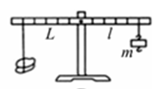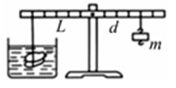
第1题图
（1）把杠杆的中点固定在支架上并调节杠杆在水平位置平衡；
（2）用细线将小石块拴好，把小石块和钩码m分别挂在杠杆的两边，调节钩码的位置使杠杆在水平位置平衡；
（3）分别量出小石块悬挂处与支点的距离L和钩码所挂处与支点的距离l，由杠杆平衡条件得出小石块的质量为 ；
（4）在烧杯内盛水，将小石块浸没水中，保持L不变，调节钩码m的悬挂位置，使杠杆重新在水平位置平衡；
（5）量出钩码所挂处与支点的距离d，则小石块所受水的浮力为 ；
（6）若水的密度为ρ，由阿基米德原理得出小石块的体积为 ；
（7）由密度公式求出小石块的密度为 ．
【答案】（3） （5） （6） （7）
2.测定组成实心金属球金属的密度，如图所示，杠杆重可忽略不计，请你完成下列实验步骤：
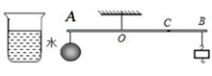
第2题图
（1）将金属球挂在杠杆A端，将钩码悬挂在B端，杠杆在水平位置_____；
（2）用刻度尺测量_____的长度为L₁；
（3）将金属球浸没在水中，此时将钩码像______（选填“左”或“右”）移动，杠杆仍在水平位置平衡；
（4）_______________________________;[来源:学,科,网Z,X,X,K]
（5）测密度的实验原理是____________________;
（6）金属球密度的表达式（用实验中得量表示）______.
【答案】（1）平衡 （2）OB （3）左 （4）用刻度尺测量出OA的长度L₂，OC的长度L₃；（5）动力×动力臂=阻力×阻力臂 （6）$ρ_{金}=\frac{L_{1}}{L_{1}−L_{3}}⋅ρ_{水}$
【题型示例第59题】小明在完成“动手动脑学物理”时，认识了密度计．将其放入液体中，当它竖立静止时，与液面相平处的读数即为待测液体的密度．
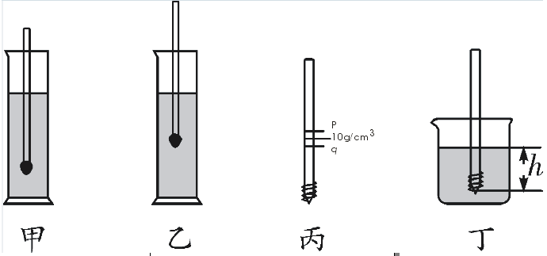
（1）如图甲、乙所示，让同一支密度计分别静止在水和酒精中，密度计受到的浮力 （选填“变大”、“变小”或“不变”）；装水的容器是 （选填“甲”或“乙”）．
（2）小明将一只铅笔的下端缠绕了适量铜丝，初步做成了一支密度计（如图丙所示）； 为了给密度计标上刻度，他进行了如下实验：
a．将其放入水中，竖立静止后，在密度计上与水面相平处标上水的密度值1.0 g/cm³；
b．将其放入植物油中，用同样的方法在密度计上标上植物油的密度值0.9g/cm³；
c．像标示弹簧测力计刻度的方法一样，他以两刻度线间的长度表示0.1g/cm³将整个铅笔均匀标上刻度；
d．他将做好的密度计放入酒精中进行检验，发现液面明显不在0.8g/cm³刻度处．
①图丙所示为小明制作的密度计，你认为刻度0.9应该在 点（选填“p”或“q”）．
②在实验步骤c中，小明这样均匀标示刻度 （选填“正确”或“不正确”）.
③若被测液体的密度为ρ_{液}，密度计浸入被测液体的深度为h（如图丁所示）、自制密度计的质量为m、铅笔的横截面积为S，请你推导出h与ρ_{液}的关系式 （用给定的字母表示推导结果）.
【答案】（1）不变 乙 （2）①p ②不正确 ③因为漂浮，则F_{浮}=G_{物}，由阿基米德原理得F_{浮}=ρ_{液}gV_{排}，所以ρ_{液}gV_{排}=G_{物}=mg,因为V_{排}=Sh,则ρ_{液}gSh=mg,得$h=\frac{m}{ρ_{液}S}$
1.某校科学兴趣小组学习了“植物体对水的吸收、利用和散失”知识后，利用食盐、水、新鲜冬瓜和自制土密度计对植物细胞吸水、失水的原理展开探究.
（1）他们将冬瓜除去瓜瓤后制成“冬瓜碗”，并在“冬瓜碗”中加入240 g密度为1.2 g/cm³的食盐水，并在溶液中放置自制土密度计（实验装置如图甲所示），通过观察一段时间后土密度计浸没深度的变化，分析研究冬瓜得失水分的状况.若土密度计在溶液中浸没的深度随时间的变化曲线如图乙所示.（食盐溶于水后，液体体积基本不变）
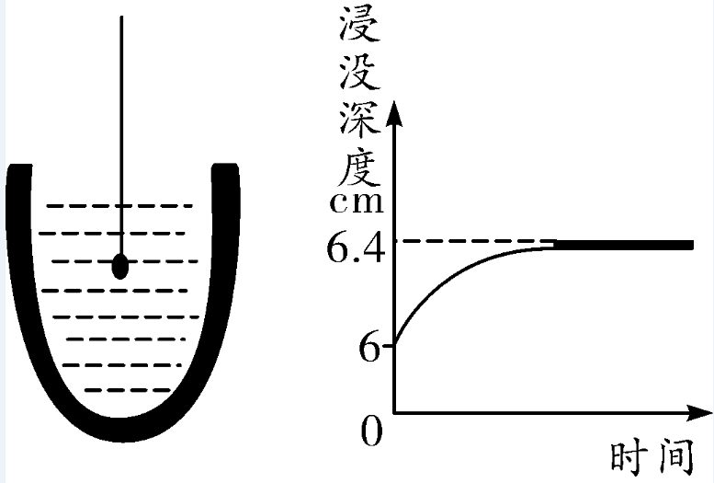
甲 乙
第1题图
（2）实验过程中，土密度计所受的浮力______（选填“增大”、“减小”或“不变”）.根据土密度计浸没深度的变化情况可知，冬瓜在盐水中_____（选填“吸水”或“失水”），且速度变化特点是________________.[来源:学|科|网]
（3）根据图像数据通过计算可知，一段时间后盐水的密度是_______g/cm³.
（4）综合以上数据通过粗略计算可知实验过程中冬瓜失水的总质量是______g.

【答案】（2）不变 失水 先快后慢，最后几乎不变 （3）1.125 （4）80

- 在课外实践活动中，某物理实验小组利用一根饮料吸管制作了简易密度计，如图所示.
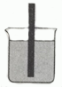
第2题图
- 该简易密度计应用到的物理原理有______________.（从力学角度分析，填写一种即可）
（2）应在吸管的________（选填“上端”或“下端”）塞入适当的物体作为配重，然后用石蜡将吸管的下端封闭起来，使饮料吸管能竖直的漂浮在液体中.
（3）吸管竖直漂浮在不同液体中时，液体的密度越大，它露出液面部分的长度____，受到的浮力大小______（均选填“增大”、“减小”或“不变”）.
（4）通过正确计算，在吸管上标出对应的刻度线，便制成了一个简易的吸管密度计.下列四种刻度的标示合理的是 （ ）
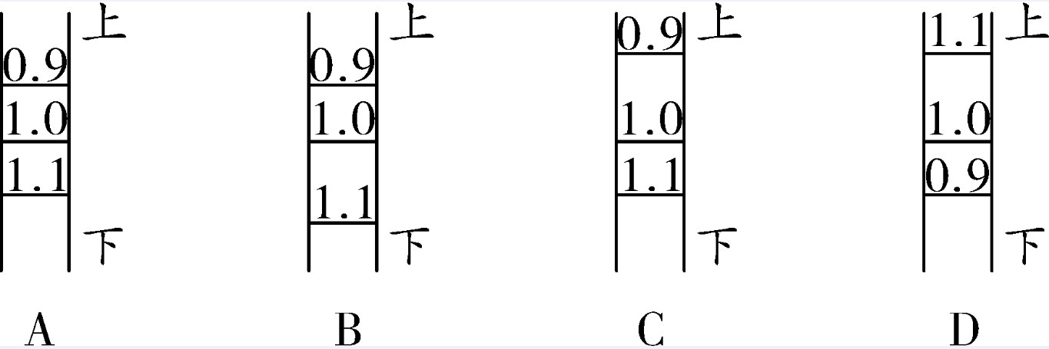
（5）为了使测量结果更准确，便要使简易密度计上两条刻度线（如0.9、1.0）之间的距离大一些，请写出一种改进方法_______________________________ .
【答案】（1）阿基米德原理 （2）下端 （3）增大 不变 （4）C （5）用更细的吸管（或增加配重）

